Управління освіти адміністрації Основ’янського району
Харківської міської ради
Харківська загальноосвітня школа I-III ступенів №53
Харківської міської ради Харківської області

Відділення: Екології та аграрних наук
Секція: Екологія

РОЛЬ ЗЕЛЕНИХ НАСАДЖЕНЬ ДЛЯ ПОКРАЩЕННЯ СТАНУ ПОВІТРЯНОГО СЕРЕДОВИЩА

Роботу виконала:
Панфілова Анна Дмитрівна, учениця 11-Б класу Харківської загальноосвітньої школи І-ІІІ ступенів № 53 Харківської міської ради Харківської області

Науковий керівник:
Кардаш Євгенія Сергіївна,
учитель біології
Харківської загальноосвітньої
школи І-ІІІ ступенів № 53 Харківської міської ради Харківської області

Рецензент:
Маркіна Тетяна Юріївна,
доктор біологічних наук,
доценткафедри зоології Харківського національного педагогічного університету імені Г.С.Сковороди

Харків – 2020
ЗМІСТ
ВСТУП…………………………………………………………………………….3
РОЗДІЛ І. ТЕОРЕТИЧНІ АСПЕКТИ ПРОБЛЕМИ ОЗЕЛЕНЕННЯ ТЕРИТОРІЙ……………………………………………………………………….5
  - Роль зелених насаджень для здоров’я людини……………………………...5
1.2 Рівень забруднення атмосферного повітря в місті Харків…………………6
РОЗДІЛ ІІ. МЕТОДИКА ТА МАТЕРІАЛИ ДОСЛІДЖЕННЯ………………..10
2.1 Умови та об’єкти проведення досліджень………………………………….10
2.2. Методика проведення дослідження………………………………………..11
РОЗДІЛ ІІІ РЕЗУЛЬТАТИ ПРОВЕДЕНИХ ДОСЛІДЖЕНЬ………………….13
  - Статистичні дані отримані протягом досліджень…………………………..13
  - Можливі пропозиції щодо збереження існуючих зелених насаджень та перспективний план розвитку оновлення зеленої фітомаси прилеглої території………………………………………………………………………18
ВИСНОВКИ……………………………………………………………………...22
СПИСОК ВИКОРИСТАНИХ ДЖЕРЕЛ……………………………………….23

ВСТУП
Актуальність теми.. Здатність зелених насаджень поглинати з атмосферного повітря різні шкідливі речовини, які викидаються підприємствами та автотранспортом, а виділяти кисень та бактерицидні речовини дозволяють розцінювати їх, як важливий фактор покращення якості повітря у містах. Зелене будівництво є засобом екологічного доочищення полютантів. Зелене будівництво – це система планових заходів, яка передбачає створення, збереження та збільшення площі зелених насаджень у містах, селищах, на об’єктах промисловості, в сільскому господарстві для покращення якості середовища існування міських та сільських мешканців.
Медико-екологічна роль зелених насаджень, особливо лісів, проявляється через здатність впливати на формування клімату, грунту, збереження вологи та психофізіологічний вплив на людину. Зелені рослини виділяють у повітря фітонциди – речовини, здатні пригнічувати розвиток хвороботворних організмів.
Предмет дослідження: роль зелених насаджень для покращення стану оточуючого середовища.
Об’єкт дослідження: визначення поглинаючої та видільної здатності зелених насаджень
Мета даного дослідження: визначити роль зелених насаджень та їхній вплив на стан повітряного середовища.
Для досягнення поставленої мети перед нами постали такі завдання:
1. Теоретично та методично обґрунтувати роль зелених насаджень для якості повітря.
2. Провести оцінку біофільтруючої, бактерицидної, киснеутворюючої та вологозабезпечуючої функції зелених насаджень.
3. Дослідити рівень забруднення досліджуваної ділянки шкідливими речовинами
4. Визначити необхідну кількість зеленої фітомаси, здатної затримувати та відбивати негативний вплив антропогенних чинників; за необхідності розробити перспективний план озеленення досліджуваної території.
Практичне значення одержаних результатів. Завдяки проведеним дослідженням ми отримаємо можливість визначити рівень забруднення атмосферного повітря на досліджуваній ділянці та визначити кількість зелених насаджень здатних стримувати негативний вплив антропогенних чинників. Розробити перспективний план озеленення пришкільної території на найближчі 5 роки.

РОЗДІЛ І. ТЕОРЕТИЧНІ АСПЕКТИ ПРОБЛЕМИ ОЗЕЛЕНЕННЯ ТЕРИТОРІЙ
1.1 Роль зелених насаджень для здоров’я людини
За останні 40 років Харків зазнав неабияких змін, місто активно забудовується, а кількість зелених насаджень скорочується в геометричній прогресії. Внаслідок чого, жителі міста зазнають відчувають дефіцит зелених насаджень загального користування.
Згідно з Правилами утримань зелених насаджень у населених пунктах України рівень озеленення міських вулиць має бути не менше 25%, але неконтрольована забудова ущільнює місто. Дуже часто забудовники просто ігнорують будь-які норми озеленення. Серед нових будинків не знаходиться місця для відпочинку та рекреації, а жителів часто фактично позбавляють чистого повітря, тіні й тиші. Хоча, після глобальної зміни клімату, саме зелені зони забезпечують прохолоду під час літньої спеки та виконують важливі екологічні функції. [5,12]
В спекотні дні будівлі та асфальт міста дуже нагріваються, що призводить до перегрівання повітря. Якщо температура навколишнього середовища і предметів перевищує температуру тіла людини, настає перегрів організму. Сонячна радіація на озеленених ділянках в два і більше рази нижче, ніж на відкритих місцях. Зелені рослини також є гарним засобом у боротьбі з шумом і вітром. Інтенсивність шуму на озеленених ділянках тротуару майже в 10 разів менше, ніж на неозелененних. Листя рослин є своєрідним екраном, який відображає шум. Захисні можливості визначаються, перш за все, площею листя і кількістю зібраних у них шкідливих речовин. Ще у 2004 році британські архітектори писали, що зелені простори підвищують якість життя місцевих жителів. [4, 13]
Жителі більш зелених міських районах, мають менше ознак депресії та тривоги. Психологами доведено, що життя в районах із зеленими насадженнями справляє довготривалий позитивний ефект на психічне здоров’я людини, на відміну від таких факторів як підвищення заробітної плати або просування по службі, які не дають стійкого ефекту і не роблять нас щасливими в довгостроковій перспективі.
Вчені дійшли висновку, що оскільки люди, які живуть в так званих «зелених зонах», менш схильні до стресу, вони приймають більш зважені рішення та показують кращу комунікабельність. [3]
Медико-екологічна роль зелених насаджень, особливо лісів, проявляється через здатність впливати на формування клімату, грунту, збереження вологи та психо-фізіологічний вплив на людину. Змішані ліси щороку виділяють кисню близько 10-15 т/га, пашня – 5-6 т/га, добре озеленене місто – 0,8-1,0 т/га, пасовисько – 4-5 т/га. За рік 1 га ялинового лісу здатний поглинути з атмосфери близько 32 т пилу, сосновий – 35т, буковий – 65т, березовий – 14т, липовий – 42т. хвоя добре поглинає радиоактивний пил (до 50% його вмісту у повітрі). Після кожного дощу осаджений на листях пил змивається і цикл адсорбції рослинами знову продовжується. [8, 15]
Лісові фітоценози виводять з біосфери значну кількість важких металів, наприклад (у тис.т/рік) цинку – 8625, міді – 1725, свинцю – 431, нікелю – 345, кобальту – 172, молібдену – 103, олова – 69, миш’яку – 60, ртуті – 2, сурми, кадмію – 1.

1.2 Рівень забруднення атмосферного повітря в місті Харків
У місті Харків (Харківська область) на цей час встановлено 41 станція моніторингу стану атмосферного повітря, з них 19 працює та зображені кольоровими колами на мапі. Колір кола залежить від якості повітря.
Індекс якості повітря | Наслідки для здоров'я
Добрий (0-50) | Мінімальний вплив
Задовільний (51-100) | Може викликати незначний дискомфорт при диханні у чутливих людей.
Помірно забруднений (101-200) | Може спричинити дискомфорт при диханні у людей із захворюваннями легенів, таких як астма, а також у людей з серцевими захворюваннями, дітей і літніх людей.
Високий (201-300) | Може викликати дискомфорт при диханні за тривалого впливу, а також дискомфорт у людей із захворюваннями серця.
Дуже високий (301-400) | Може викликати респіраторні захворювання у людей при тривалому впливі. Ефект може бути більш виражений у людей з легеневими і серцевими захворюваннями.
Небезпечний (401-500) | Може вплинути навіть на здорових людей, і спричинити серйозні наслідки для здоров'я людей із захворюваннями легень чи серця. Негативні наслідки можуть виникнути навіть під час легкої фізичної активності.

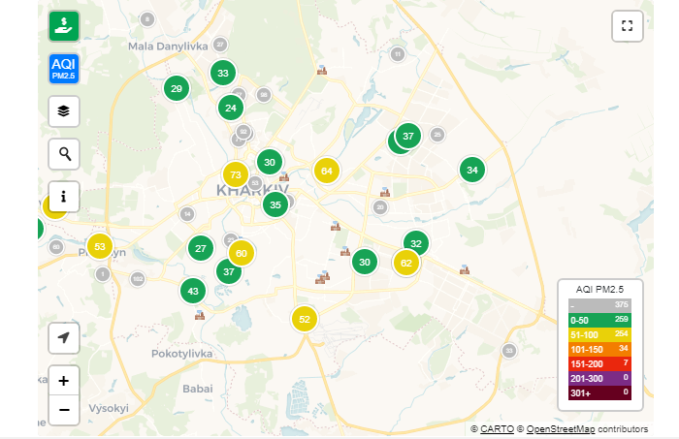
Мал. 1.2.1. Станції моніторингу якості повітря
Станції моніторингу встановлено мешканцями міста, незалежними проєктами, організаціями та органами місцевого самоврядування, такими як: Save Dnipro, luftdaten.info, Eco City, Air Pollution, Український гідрометеорологічний центр. [14]
Будь-який житель міста може переглянути рівень забруднення повітря за останні 48 годин, маючи лише доступ до інтернет-мережі. Для цього необхідно лише обрати свій район та прилеглу до нього найближчу станцію моніторингу.

Мал. 1.2.2 Індекс забруднення якості повітря
Дані станції ведуть моніторинг якості повітря за останній місяць, тому можна навіть переглянути статистику в динаміці. [16]
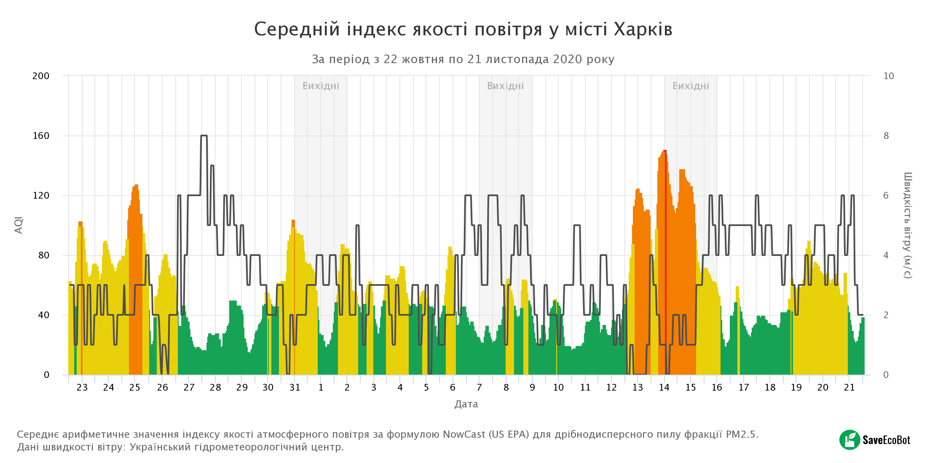
Мал. 1.2.3 Статистичні дані забруднення повітря за місяць

РОЗДІЛ ІІ. МЕТОДИКА ТА МАТЕРІАЛИ ДОСЛІДЖЕННЯ
2.1 Умови та об’єкти проведення досліджень
За об’єкт дослідження була взята модельна ділянка, яка розташована на прилеглій території Харківської загальноосвітньої школи І-ІІІ ступенів №53. Довжина якої – 174 м, а ширина – 165 м. Периметр ділянки – 678 м, а площа складає 28800 м². Дана територія розташована в Основ’янському району Харківської міської ради.

Мал. 2.1.1 Досліджувана територія

2.2. Методика проведення дослідження
Для розрахунку обираємо 5 середніх за висотою та товщиною стовбуру дерев. Для кожного з 5 дерев розраховуємо масу листя та площу (S), яку вони займають (за проекцією крони на поверхні ґрунту). Перераховуємо кількість зеленої маси листя на одиницю площі кг/га. Використовуємо питомі характеристики таблиці визначень кількості шкідливих речовин, які виводяться рослинами з атмосфери за вегетаційний період. Результати вимірів та розрахунки заносимо до таблиці. [1]
Для проведення оцінки біофільтруючої, бактерицидної, киснеутворюючої та вологозбираючої функції зелених насаджень необхідно знати:
- запас зеленої фітомаси;
Зелену масу листя з окремого дерева орієнтовно можна визначити за рівнянням Н. Бабича:
У=1,307+0,93х-0,114х²+0,1х³, де:
У – маса листя в кг;
Х – діаметр стовбура на висоті 1,3 м від поверхні ґрунту;
Суха маса листя умовно приймається за 15% від загальної ваги листяної, зеленої маси.
- розмір площі, яку займають зелені насадження;
Розраховується за формулою: S=a*b, де a та b довжина та ширина крони виміряна в проекції біля землі;
- питомі показники поглинаючої, осаджуючої та видільної здатності рослин на одиницю фітомаси (сталі величини занесені до таблиці);
Табл. 2.1.1
Усереднені показники поглинаючої та видільної здатності деревних насаджень за вегетацією
Показники | Поглинання |  | Виділення
 | Межове | Середнє | Межове | Середнє
СО₂ т/га | 5-10 | 7,5 | - | -
О₂ т/га | - | - | 10-20 | 15
Випаровування НО₂ т/га | - | - | 2-3 тис. | 2,5 тис.
Пил т/га | 14-65 | 31,6 | - | -
К-ть пилу кг на одне доросле дерево | 16-38 | 30 | - | -
Сірчистий андигрід г/кг | 10-150 | 62 | - | -
Бактерицидні летючі речовини г/ кг листя | - | - | 200-500 | 350

РОЗДІЛ ІІІ РЕЗУЛЬТАТИ ПРОВЕДЕНИХ ДОСЛІДЖЕНЬ
  - Статистичні дані отримані протягом досліджень
Для нашого дослідження було обрано 5 середніх за висотою дерев, було виміряно окружність дерева на висоті 1,3 м та довжина й ширина крони за проекцією на поверхні ґрунту, результати замірів були занесені до таблиці.
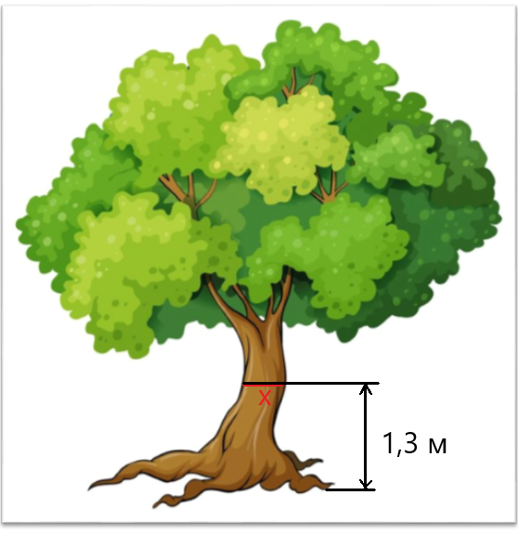
- Запас зеленої фітомаси дерева, було визначено за рівнянням Н. Бабича:
Y= -1,307+0,93*x-0,114*x²+0,01*x³
Y₁ = -1,307+0,93*39,5-0,114*39,5²+0,01*39,5³ = 466,05 (кг)
Y₂ = -1,307+0,93*26-0,114*26²+0,01*26³ = 121,6 (кг)
Y₃ = -1,307+0,93*41,5-0,114*41,5²+0,01*41,5³ = 541,27 (кг)
Y₄ = -1,307+0,93*36-0,114*36²+0,01*36³ =350,98 (кг)
Y₅ = -1,307+0,93*24-0,114*24²+0,01*24³ =93,8 (кг)
- Розмір площі, яку займає крона дерева, досліджуваних 5 зразків було вирахувано за формулою:
S₁ = a*b = 7,1*8,57 = 60,84 (м²)
S₂ = a*b = 5,8*7,06 = 40,96 (м²)
S₃ = a*b = 8,6*8,6 = 73,96 (м²)
S₄ = a*b = 8,1*6,4 = 51,84 (м²)
S₅ = a*b = 3,4*3,8 = 12,96 (м²)
Табл. 3.1.1
N дерева | D стовбура, см | Запас фітомаси, кг |  | S крони, м²
 |  | сирої | сухої
 |  |  |  | a | b | загальна
1 | 39,5 | 466,05 | 69,9 | 7,1 | 8,56 | 60,84
2 | 26 | 121,6 | 18,24 | 5,8 | 7,02 | 40,96
3 | 41,5 | 541,27 | 81,2 | 8,6 | 8,6 | 73,96
4 | 36 | 350,98 | 52,65 | 9,0 | 5,8 | 51,84
5 | 24 | 93,6 | 14,04 | 3,4 | 3,8 | 12,96
середнє | 33,4 | 314,7 | 47,206 | 6,78 | 6,756 | 48,112

- Показники поглинаючої, осаджуючої та видільної здатності рослин нашої території було визначено за допомогою складання пропорції з урахуванням показників поглинаючої та видільної здатності деревних насаджень за вегетацією (Табл. 2.1.1) .
Пил
- 31,6 т – 10 000 м²
x₁ – 60,84 м²
x₁ = (31,6 *60,84)/10 000 = 0,19 (т)=190 кг
- x₂ = (31,6 *40,96)/10 000 = 0,13 (т)=130 кг
- x₃ = (31,6 *73,96)/10 000 = 0,23 (т)=230 кг
- x₄ = (31,6 *51,84)/10 000 = 0,16 (т)=160 кг
- x₅ = (31,6 *12,96)/10 000 = 0,04 (т)=40 кг

CO₂
- 7,5 т – 10 000 м²
x₁ – 60,84 м²
x₁ = (7,5*60,84)/10 000 = 0,046 (т) = 46 кг
- x₂ = (7,5*40,96)/10 000 = 0,03 (т) = 30 кг
- x₃ = (7,5*73,96)/10 000 = 0,055 (т) = 55 кг
- x₄ = (7,5*51,84)/10 000 = 0,04 (т) = 40 кг
- x₅ = (7,5*12,96)/10 000 = 0,009 (т) = 9 кг

O₂
- 15 т – 10 000 м²
x₁ – 60,84 м²
x₁ = (15*60,84)/10 000 = 0,09 (т) = 90 кг
- x₂ = (15*40,96)/10 000 = 0,06 (т) = 60 кг
- x₃ = (15*73,96)/10 000 = 0,11 (т) = 110 кг
- x₄ = (15*51,84)/10 000 = 0,078 (т) = 78 кг
- x₅ = (15*12,96)/10 000 = 0,02 (т) = 20 кг

H₂O
- 7,5 т – 10 000 м²
x₁ – 60,84 м²
x₁ = (7,5*60,84)/10 000 = 0,046 (т)= 46 кг
- x₂ = (7,5*40,96)/10 000 = 0,03 (т)=30 кг
- x₃ = (7,5*73,96)/10 000 = 0,055 (т)=55 кг
- x₄ = (7,5*51,84)/10 000 = 0,04 (т)= 40 кг
- x₅ = (7,5*12,96)/10 000 = 0,009 (т)=9 кг

SO₂
0,062 г – 1 кг
x₁ – 466,05 кг
- x₁ = 0,062 *466,05 = 28,9 кг
- x₂ = 0,062 *121,6 = 7,54 кг
- x₃ = 0,062 *541,3 = 33,56 кг
- x₄ = 0,062 *350,98 = 21,76 кг
- x₅ = 0,062 *93,6 = 5,803 кг

Суха маса листя умовно приймається як 15% від загальної ваги листя, тобто:
Y`₁ = Y₁*0,15 = 466,05*0,15 = 69,9 кг
Y`₂ = Y₂*0,15 = 121,6*0,15 = 18,24 кг
Y`₃ = Y₃*0,15 = 541,27*0,15 = 81,2 кг
Y`₄ = Y₄*0,15 = 350,98*0,15 = 52,65 кг
Y`₅ = Y₅*0,15 = 93,6*0,15 = 14,04 кг

Фітонциди
- 0,35 кг – 1 кг листя
x₁ – 466,05 кг
x₁ = 0,35*466,05 = 163,12 (кг)
- x₂ = 0,35*121,6 = 42,56 (кг)
- x₃ = 0,35*541,27 = 189,45 (кг)
- x₄= 0,35*350,98= 122,84 (кг)
- x₅ = 0,35*93,6 = 32,76 (кг)

Табл. 3.1.2
Оцінка поглинаючої та видільної здатності насаджень прилеглої території
N | S_{загал} насаджень, м² | Запас фітомаси, кг |  | Поглинання |  |  | Виділення
 |  | сирої | сухої | пил, кг | CO₂,  кг | SO₂, кг | O₂,  кг | фітонциди, кг | волога,  кг
1 | 60,84 | 466,05 | 69,9 | 190 | 46 | 28,9 | 90 | 163,12 | 15210
2 | 40,96 | 121,6 | 18,24 | 130 | 30 | 7,54 | 60 | 42,56 | 10240
3 | 73,96 | 541,27 | 81,2 | 230 | 56 | 33,56 | 110 | 189,45 | 18490
4 | 51,84 | 350,98 | 52,65 | 160 | 40 | 21,76 | 80 | 32,76 | 12960
5 | 12,96 | 93,6 | 14,04 | 40 | 9 | 5,803 | 20 | 122,84 | 3240
сер.  зн. | 48,12 | 314,7 | 47,21 | 150 | 36,0 | 19,51 | 70 | 110,16 | 12028

SO₂
Досліджуючи показники забруднення нашої території було виявлено, що в середньому за добу концентрація SO₂ складає 3,4 мг/м² (1 мг=10⁻⁶кг). Відповідно до цього ми вирахували кількість забруднення на досліджуваній ділянці (територія школи 28800 м² ) за рік.
3,4*10⁻⁶*28800 м²*365 днів = 35,7 кг/рік
Пил
Досліджуючи показники забруднення нашої території було виявлено, що в середньому за добу на нашу територію припадає 1,4 мкг/м³ (1 мкг=10⁻⁹кг). Відповідно до цього ми вирахували кількість забруднення на досліджуваній ділянці (територія школи 28800 м² ) за рік, помножили на 13000 (товщина атмосфери, на яку розповсюджується забруднення).
1,4*10⁻⁹*28800 м²*13000*365 днів = 191,1 кг/рік
CO₂
Досліджуючи показники забруднення нашої території було виявлено, що в середньому за добу на нашу територію припадає 436 мг/м3. Відповідно до цього ми вирахували кількість забруднення на досліджуваній ділянці (територія школи 28800 м² ) за рік, помножили на 13000 (товщина атмосфери, на яку розповсюджується забруднення).
436*10⁻⁶*10⁻⁶*13000*365 днів = 59,58 кг/рік
Табл. 3.2.2
Зведена таблиця показників забруднення та спроможності зеленої фітомаси даної території
Забруднювач | Показники забруднення досліджуваної території | Показники спроможності біомаси, розташованої на досліджуваній території
CO₂ | 59,58 кг/рік | 36 кг/рік
SO₂ | 35,7 кг/рік | 19,51 кг/рік
пил | 191 кг/рік | 150 кг/рік

Аналізуючи таблицю 3.2.2. можна зробити висновок, що зелена фітомаса прилеглої території не справляється з обсягами антропогенного навантаження в даній місцевості, тому потребує додаткових насаджень.

  - Можливі пропозиції щодо збереження існуючих зелених насаджень та перспективний план розвитку оновлення зеленої фітомаси прилеглої території
Неможливо переоцінити медико-екологічну роль зелених насаджень, яка проявляється через здатність впливати на формування клімату, ґрунту, збереження вологи та має психо-фізіологічний вплив на людину. Зелені насадження активно виділяють кисень та вологу, а також здатні поглинати пил, який після кожного дощу змивається і цикл адсорбції рослинами знову продовжується.
Досліджувана територія майже достатньо забезпечена фітомасою, але все ж таки потребує постійного контролю та оновлення. Дерева можуть пошкоджуватися від буревіїв або шкідників, тому такий моніторинг дозволить підтримувати певний рівень зеленої фітомаси. Наші насадження представлені переважно листяними деревами (берези, липи, клени, тополі) та газонною травою.
Рослини мають різні показники видільної та поглинаючої здатності, які повинні враховуватися при виборі майбутніх насаджень. Саме тому досліджувану територію потрібно засаджувати хвойними рослинами, які мають більшу поглинаючу та видільну спроможність (сосна, ялина, туя, ялівець, кедр, піхта).

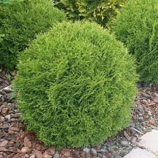
Мал. 3.2.1 Сосна звичайна Мал. 3.2.2 Туя західна

Мал. 3.2.4 Ялівець звичайний Мал.3.2.5.Ялина звичайна.

Пилозахисні властивості хвойних рослин зберігаються цілий рік (на відміну від листяних порід, вегетаційний період яких складає близько 150 днів), тому вони осаджують пил на одиницю зеленої маси у 1,5 рази більше, ніж листяні породи. Лісові фітоценози виводять з біосфери значну кількість важких металів, збільшують накопичення повітря легкими іонами, які позитивно впливають на організм людини та виділяють у повітря фітонциди – речовини, які мають антимікробні властивості.

Перспективний план засадження досліджуваної території фітомасою в період 2020-2024 роки
Період | Форма роботи
2020 рік | Висаджено Тую західну та Кленову алею (10 дерев).
2021 рік | Висадження Сосни звичайної (8 саджанців) на прилеглій території
2022 рік | Висадження Сосни звичайної (5 саджанців) та Ялини блакитної (3 саджанці)
2023 рік | Висадження Ялівця звичайного (3 саджанці) та Сосни звичайної (3 саджанці)
2024 рік | Висадження Ялівця звичайного (3 саджанці) та Ялини звичайної (5 саджанці)

Дотримуючись перспективного плану засадження території зеленими рослинами, вже за 5 років можливе підвищення спроможності фітомаси на 30%, що допоможе знизити антропогенне навантаження.

Мал. 3.2.5 Засадження кленової алеї (2020 рік)

ВИСНОВКИ
Екологічна ситуація на планеті з кожним роком ускладнюється, що пов'язано із постійно наростаючою потужністю промислових підприємств, відкриттям нових заводів і фабрик, зростанням виробництва, використанням мінеральних добрив і отрутохімікатів, появою нових технологічних процесів, хімічних речовин.
В результаті проведених досліджень теоретично та методично обґрунтували роль зелених насаджень для якості повітря на досліджуваній ділянці. Оцінили та порівняли фітомасу за біофільтруючими, бактерицидними, киснеутворюючими та вологозабезпечуючими функціями, виявили, що всі рослини мають різні показники. Дослідили рівень забруднення досліджуваної ділянки шкідливими речовинами (пил, оксид вуглецю, оксид сірки) за допомогою супутникових біостанцій. Визначили спроможність зелених насаджень досліджуваної ділянки стримувати та нейтралізувати вплив шкідливих речовин, виявили, що дані об’єми фітомаси не справляються з антропогенним навантаженням. Розробили перспективний план озелення досліджуваної ділянки протягом найближчий 5 років.
Здатність зелених насаджень поглинати з атмосферного повітря різні шкідливі речовини, які викидаються підприємствами та автотранспортом, а виділяти кисень та бактерицидні речовини дозволяють розцінювати їх, як важливий фактор покращення якості повітря у містах. Зелене будівництво є засобом екологічного доочищення полютантів. Зелене будівництво – це система планових заходів, яка передбачає створення, збереження та збільшення площі зелених насаджень у містах, селищах, на об’єктах промисловості, в сільскому господарстві для покращення якості середовища існування міських та сільських мешканців.

СПИСОК ВИКОРИСТАНИХ ЛІТЕРАТУРНИХ ДЖЕРЕЛ
- Глушко О. В. Труд и здоровье водителя автомобиля / О. Глушко, Н. Клюев. – М.: Транспорт, 1991. – 223 с.
- Голубець М. Л. Місто як екологічна і соціальна проблема / М. Л. Голубець, 2004. – 169 с.
- Гутаревич Д. В. Екологічний та автомобільний транспорт / Ю. Ф. Гутаревич, Д. В. Зеркалов. – К: Арістей, 2006. – 292 с.
- Гутаревич Ю. Ф. Шляхи підвищення екологічної безпеки дорожніх транспортних засобів / Гутаревич Ю. Ф., Матейчик В. П., Копач А. О. // Вісник східноукраїнського НУ ім. Володимира Даля. –Луганськ, 2004 № 7(77), ч 1. – С. 11–15.
- Зюзін В.О. Вплив екологічних факторів на перебіг бронхіальної астми у населення: стаття / В. О. Зюзін, А. Ф. Кисельов, Т. М. Зінченко. – Миколаївський державний гуманітарний університет університет імені Петра Могили. – Миколаїв.
- Калюжная Р. А. Роль биологических и социальных факторов в формировании растущего организма / Р. А. Калюжная, Г.Н. Сердюковская. – М. : Медицина, 1981. – 72 с.
- Литвин Л. Л. Обґрунтування необхідності ремонту автомобільної техніки. Місце ремонту в експлуатаційному циклі військової автомобільної техніки / Л. Л. Литвин, О. М. Калінін, В. Т. Климчук // Наук.–техн. зб. – Львів: ЛВІ. – 2005, вип. 4. – С. 40–42.
- Марчак А. В. Місто і довкілля / Марчак А. В. – Вінниця, 1998. – 72 с.
- Підлісна М. С. Облікування та нормування викидів забруднюючих речовин в атмосферу парком озброєння і техніки / М. С. Підлісна // Наук.–техн. зб. – Львів: ЛВІ. – 2004, вип. 3. – С. 72–76.
- Рудзінський В. В. Новітні системи нейтралізації шкідливих викидів дизелів вантажних автомобілів / В. В. Рудзінський // Автошляховик України. – 2008. – № 1. – С. 8–9.
- Слюсаренко О. І. Каталітичний нейтралізатор – як спосіб розв'язання екологічної проблеми автомобільних викидів / О. І. Слюсаренко // Наук.–техн. зб. – Львів: ЛВІ. – 2005, вип. 4. – С. 54–56.
- Хижняк М. І. Здоровя людини та екологія / М. І. Хижняк, А. М. Нагорна. – К: Здоров’я, 2000. – 228 с.
- Використані інтернет-ресурси: https://www.windy.com/uk/-%D0%9C%D0%B0%D1%81%D0%B0-%D0%BF%D0%B8%D0%BB%D1%83-dustsm?dustsm,49.949,36.257,17
14.https://www.saveecobot.com/maps#14/49.9429/36.2375/aqi/comp+cams+fire
15. https://zavantag.com/docs/2405/index-8401.html?page=12
16. https://ppr.kharkov.ua/ua/ecology

